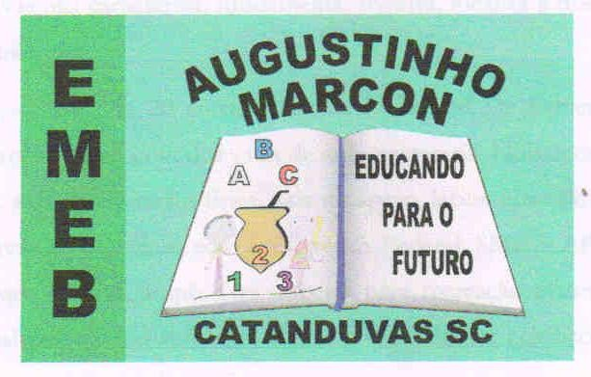 | Escola Municipal de Educação Básica Augustinho Marcon. Catanduvas, junho de 2021.  Diretora: Tatiana Bittencourt Menegat.  Assessora Técnica Pedagógica: Maristela Apª. Borella Baraúna. Assessora Técnica Administrativa: Margarete Petter Dutra.  Professora: Jaqueline Demartini. Aluno:........................................................  Disciplina: Inglês

ATIVIDADE DE INGLÊS - 3º ANO -21/06 A 25/06.
Catanduvas, June 21st 2021
Today is Monday
A birthday party – Festa de aniversário
- Quantas velas você pode ver? Assinale a alternativa correta.
- Escreve os numbers – números em inglês.
